Compte rendu final

Cet AP est à une mise en situation professionnelle dans une société fictive qui s’appelle Vos Rêves, il est divisé en 5 missions. Les objectifs sont de faire les 5 missions avec leurs comptes rendus, ainsi qu’un compte rendu final. Le compte rendu final doit avoir un sommaire automatique, une introduction, les comptes rendus des missions, ainsi qu’une conclusion.
Table des matières
Compte rendu final 1
Introduction 2
Mission 1 : Recherche de STA adaptée aux besoins des nouveaux commerciaux 3
Introduction 3
Profil : 3
Choix des STAS 4
Ma Recommendation: 5
Voici une liste de logiciels utilisés dans le contexte professionnel : 6
Eléments de configuration: 7
**Fiche de Préparation d'un poste avant remise aux commerciaux** 9
Conclusion 11
Mission 2 : Renouvellement du parc d’imprimantes 11
Definition du besoin 11
Presentation des Imprimante: 11
Maquette du formulaire de saisie d’imprimante : 18
Maquette du formulaire de saisie de Consommable : 19
Mission 3 : Expression des besoins et conception d’un prototype 19
Introduction 19
Choix du langage 19
Système de sauvegarde 19
Interface 20
Création de la fenêtre principale 20
Création de la fenêtre « ajout » 20
Création de la fenêtre « profil » 20
Boutons imprimer 20
Bouton supprimer 20
Affichage des frais 20
Conclusion 20
Mission 4 : La protection du système d’information de l’entreprise 21
Le PowerPoint 21
La charte HTML 21
Introduction 21
Étape 1 : Rédaction des règles de la charte informatique 22
Étape 2 : Recherche et apprentissage du codage HTML, CSS 22
Sources : 22
Étape 3 : Transformation des règles de la charte en code HTML, CSS 22
Étape 4 : Formation des différents boutons et zones de saisie 23
Étape 5 : Mise en page pour impression de la charte informatique 24
Étape 6 : Mise au propre 26
Conclusion : 26
Mission 5 : La mise en œuvre d’un outil de gestion de projet 26
Conclusion Final 26

Introduction

Monsieur Lemoine, en tant qu'administrateur du Système Informatique (SI), vous êtes responsable de la supervision du système d’information de la société. Ce système est centré sur un Intranet qui facilite l'automatisation des processus liés à la gestion des réservations et des voyages.

Les tâches sont réparties de cette manière :
Terence MAYOMBO : Mission 1 : Définir les spécifications techniques des équipements nécessaires, incluant le type d'appareil, le processeur, la mémoire, le stockage, le système d'exploitation, ainsi que l'environnement logiciel requis. Élaborer la procédure de préparation des équipements, englobant la configuration, l'installation des logiciels nécessaires et la mise en place des paramètres essentiels pour assurer un fonctionnement optimal.

Mission 5 sur l’outil de gestion de projet permettant de voir les différentes taches de l’équipe réalisées

Mathéo HENRIQUES : PowerPoint de la mission 4 sur la protection du système d’information et la sensibilisation des salariés sur le numérique.

Issam MOUSSI : Charte HTML de la mission 4 qui vise à réguler et à encadrer l'usage des outils informatiques au sein d'une entreprise, d'une institution ou d'une organisation, dans le but de garantir un usage responsable, sécurisé et conforme à la politique de l'entité concernée.

Lucas TROUSSIER : Mission 3 sur la conception d’un prototype d’application qui outil logiciel adéquat. Ce prototype permettra aux commerciaux de saisir des données telles que les nuits d'hôtel, les repas, les paiements de carburant et les frais d'autoroute avec les demandes de remboursement.

Adrien VENTRE : Mission 2 sur le renouvellement du parc des imprimantes qui vise le replacement ou la mise à jour des équipements d'impression actuels au sein d'une organisation. Cette démarche vise généralement à améliorer l'efficacité, la productivité et la qualité des impressions, tout en prenant en compte les besoins spécifiques de l'entreprise.

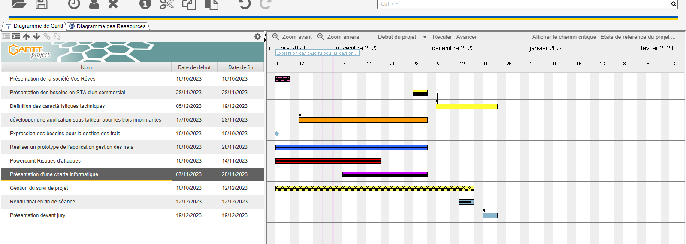

Mission 1 : Recherche de STA adaptée aux besoins des nouveaux commerciaux

Introduction

Le STA qu’on définit lui-même comme une solution technique d'accès tout outil numérique, fixe ou nomade, constitué de composants matériels et logiciels, permettant à un utilisateur d'accéder à des services en ligne. Donc les nouveaux commerciaux à la recherche d'une solution STA (Station) pourrait se concentrer sur des outils, des plateformes ou des ressources qui les aident à optimiser leurs performances et à améliorer leur efficacité dans leur rôle de vente. On va choisir 3STA et les comparer basé sur un profil, puis émettre notre préférence. Établir une liste de logiciels a installés sur la STA, ensuite indiqué des éléments de configuration et de paramétrage à appliquer et en faire une procédure pour le poste d’installation.

Profil :
J’ai basé un profil qui me parait le mieux et plus adapté aux commerciaux :
On veut un ordinateur portable possédant entre 8 et 16 Go RAM, des lecteurs USB 3.0, une capacité de stockage entre 200 Go et 600 Go SSD, pesant maximum 2 kg ainsi pour finir ayant un prix entre 250€et 800€.

Choix des STAS
PC portable Dell Latitude 5300 - Windows 11
- Prix : 329,90 €
- État : Reconditionné
- Caractéristiques clés :
  - Processeur : Intel Core i5-8365U 1.60 GHz
  - RAM : 16 Go DDR4
  - Stockage : 240 Go SSD
  - Taille-écran : 13,3'' HD - LED
  - Connectiques : 2 x USB 3.0 / 1 x USB Type-C / HDMI
  - Système d'exploitation : Windows 11 Familles 64 bits
  - Garantie : 1 an pièce et main-d'œuvre
- Conseil de l'expert : Recommandé pour une utilisation bureautique et Internet avec des performances fiables. Bon rapport qualité-prix pour des déplacements nécessitant un ordinateur léger et performant. Dispose du label "RECONDITIONNÉ CERTIFIÉ EN FRANCE" pour assurer un reconditionnement premium.
Microsoft Surface Laptop Go (Windows 10)
- Prix : 599,99 €
- État : Neuf
- Caractéristiques clés :
  - Processeur : Intel Core i5 10e Génération
  - RAM : 8 Go
  - Stockage : 256 Go SSD
  - Taille-écran : Écran tactile PixelSense 12.45''
  - Connectiques : USB-A, USB-C, prise audio 3.5, Surface Connect
  - Système d'exploitation : Windows 10 S (Mise à niveau gratuite vers Windows 11)
  - Garantie : 2 ans constructeur
- Conseil de l'expert : ultraléger et performant, adapté aux déplacements avec une autonomie d'une journée entière. Dispose d'une connectivité variée et d'une authentification biométrique. Cependant, l'indice de réparabilité est un peu faible (3.6/10).
PC portable Acer Aspire 3 A315-24P 15,6" AMD Ryzen 5 7520U
- Prix : 799,99 €
- État : Neuf
- Caractéristiques clés :
  - Processeur : AMD Ryzen 5 7520U
  - RAM : 16 Go
  - Stockage : 512 Go SSD
  - Taille-écran : 15.6" Acer
  - Connectiques : 1 HDMI 2.1, 1 USB 3.2 type C Gen2, 2 USB 3.2 Gen1
  - Système d'exploitation : Microsoft Windows 11
  - Garantie : 2 ans
- Conseil de l'expert : Puissant avec un grand espace de stockage et une RAM conséquente. Adapté à un usage intensif avec une bonne connectique. Indice de réparabilité élevé (7.2/10).

Ma Recommendation:
Le Dell Latitude 5300 offre un bon équilibre entre performances, prix et portabilité, tout en garantissant un reconditionnement de qualité. Cependant, si le besoin de stockage est primordial, l'Acer Aspire 3 présente une meilleure capacité SSD et une RAM plus importante, bien que plus coûteuse.
Les choix varient en fonction des priorités : mobilité, performances, garantie et budget.

Voici une liste de logiciels utilisés dans le contexte professionnel :
Logiciels de Sécurité et de Protection des Données :
- Avast ou NordVPN : Solutions antivirus et VPN pour une utilisation personnelle, offrant une protection contre les menaces en ligne et préservant la confidentialité des données.
Outils de Productivité et de Communication :
- Microsoft Office Suite : Suite bureautique (Word, Excel, PowerPoint, Outlook, etc.) proposée par Microsoft pour la création de documents, feuilles de calcul, présentations et gestion des courriels.
- Microsoft Teams : Plateforme de communication collaborative pour la messagerie instantanée, les réunions virtuelles et le partage de fichiers au sein des équipes.
- Google Workspace : Suite d'outils en ligne destinée à la productivité et au partage de documents, similaire à Microsoft Office, mais basée sur le Cloud.
- Dropbox : Service de stockage en ligne pour sauvegarder et partager des documents importants.
Outils de Recherche et de Navigation :
- Google Maps : Service de cartographie en ligne pour la recherche et la navigation.
- DuckDuckGo : Moteur de recherche axé sur la préservation de la vie privée de l'utilisateur en évitant les filtres personnalisés.
Outils de Gestion de Projets et de Ventes :
- Trello : Outil de gestion de tâches et de projets utilisant des tableaux et des cartes pour organiser les activités.
- Marketo : Outil de marketing automatisé destiné aux entreprises pour les campagnes et le suivi des prospects.
- Salesforce : Logiciel CRM (Customer Relationship Management) pour la gestion des clients, des ventes et des interactions avec les clients.
Outils de Gestion de Systèmes et de Tâches :
- Terminal : Émulateur de terminal à plusieurs onglets permettant l'exécution d'applications en ligne de commande.
- PowerShell : Langage de script et d'automatisation multiplateforme pour la gestion de configuration et l'automatisation des tâches.
- DocuSign : Outil de signature électronique pour la validation et la signature de contrats et de documents.
Ces logiciels sont utilisés dans différents contextes professionnels pour améliorer la productivité, la sécurité des données et la gestion de projets ou de ventes pour les commerciaux.

Éléments de configuration:
Voici un compte rendu des éléments de configuration en termes de sécurité et de gestion des données pour les ordinateurs utilisés dans un contexte professionnel des commerciaux :
Configuration de Sécurité :
- Pare-feu : Paramétrage du pare-feu en fonction de l'utilisation spécifique de l'ordinateur. Possibilité de gestion par un antivirus avec des règles définies pour filtrer le trafic réseau entrant et sortant.
- Antivirus : Installation et configuration d'un antivirus pour la détection et la suppression des logiciels malveillants.
- Authentification à Deux Facteurs : Activation de l'authentification à deux facteurs lorsque le service est disponible, pour renforcer la sécurité des comptes et des accès en cas de vol ou de piratage.
- Réseau WiFi : Paramétrage pour utiliser le protocole de sécurité WPA2/WPA3 afin de renforcer la protection des données lors de connexions sans fil.
Gestion des Accès et des Données :
- VPN (Réseau Privé Virtuel) : Utilisation d'un VPN pour chiffrer la connexion et sécuriser les données lors du travail en dehors du réseau interne de l'entreprise.
- Contrôle à Distance : Configuration d'un système de contrôle à distance pour surveiller les activités, bloquer certains téléchargements ou scripts, et permettre une intervention à distance en cas de besoin.
- Sauvegarde automatique : Mise en place d'un système de sauvegarde automatique des données sur un serveur sécurisé de l'entreprise, assurant la protection en cas de perte ou de dysfonctionnement du disque dur.
- Gestionnaire de CRM : Configuration du logiciel de CRM utilisé par l'entreprise pour centraliser et gérer les informations pertinentes sur les clients, les prospects et les opportunités de vente.
- Permissions d'Accès : Attribution des autorisations appropriées aux commerciaux pour accéder aux données nécessaires, que ce soit pour le CRM, les fichiers sur l'ordinateur ou certaines applications spécifiques.
Ces configurations visent à renforcer la sécurité des données, à permettre une gestion efficace des accès et des informations sensibles tout en garantissant une sauvegarde régulière et sécurisée des données importantes de l'entreprise.
Les éléments de configuration en matière de sécurité qui seront mis en place consistent initialement en la configuration du Pare-feu en fonction des besoins spécifiques d'utilisation. Il est envisagé d'installer un antivirus, géré directement par le Pare-feu, pour renforcer la sécurité. L'authentification à deux facteurs sera mise en place lorsque le service le propose, afin de prévenir d'éventuels incidents tels que les vols de données ou les piratages.

Il est également prévu d'utiliser un VPN pour chiffrer les connexions et sécuriser les données lorsque les employés travaillent à l'extérieur du réseau interne de l'entreprise. De plus, le paramétrage du réseau WiFi sera configuré pour garantir l'utilisation de protocoles de sécurité WPA2/WPA3, assurant ainsi une connexion sécurisée.

Un dispositif de contrôle à distance sera mis en place afin de surveiller les activités des ordinateurs, permettant de bloquer certains téléchargements de fichiers et scripts potentiellement dangereux. Cette fonctionnalité permettra à un personnel autorisé de surveiller et de reprendre le contrôle des ordinateurs des commerciaux au sein de l'entreprise.

Concernant la sauvegarde des données, un système automatique sera installé sur un serveur relié directement à l'entreprise pour prévenir toute perte ou dysfonctionnement éventuel du disque dur, assurant ainsi une protection adéquate des données.

Le logiciel de Gestion de la Relation Client (CRM), utilisé pour stocker des informations pertinentes sur les clients, les prospects et les opportunités de vente, sera configuré pour garantir la sécurité des données sensibles.

Enfin, les autorisations d'accès seront mises à jour et adaptées de manière appropriée pour permettre aux commerciaux d'accéder uniquement aux données nécessaires à leurs tâches, que ce soit pour le CRM, les fichiers ou les applications spécifiques.

Ces mesures de sécurité représentent une stratégie complète visant à protéger les données de l'entreprise tout en assurant une utilisation sécurisée des ressources informatiques. Il est essentiel de suivre et de mettre à jour régulièrement ces mesures pour faire face aux menaces potentielles émergentes.Haut du formulaire

**Fiche de Préparation d'un poste avant remise aux commerciaux**

Date de création : 21/11/2023
Version de la fiche : Version 1
Auteur : Chef Terence Mayombo

**Prérequis :** Posséder un PC
**S'appliquent à :** tous les postes remis aux commerciaux

**Étapes de préparation :**

1. Vérification matérielle :
- Examiner l'ordinateur pour détecter tout dommage externe tel que l'écran cassé, des touches manquantes sur le clavier, une Webcam fissurée, etc.
- Assurer la présence de tous les accessoires nécessaires : batterie, alimentation, notice d'utilisation, souris ou stylet si requis.
- Nettoyer les périphériques avec un chiffon approprié : écran, clavier, connectivités, Webcam, pavé tactile.

2. Configuration matérielle :
- Procéder au démarrage initial de l'ordinateur portable et suivre les instructions pour la configuration de base (langue, fuseau horaire, comptes utilisateurs, etc.).
- Sélectionner la langue française.
- Configurer le fuseau horaire en UTC+1.
- Créer deux comptes : un administrateur avec un mot de passe défini et un utilisateur avec la possibilité de définir un mot de passe lors de la première ouverture de session par le commercial.
- Accepter les conditions générales et connecter l'ordinateur au réseau WiFi.

3. Configuration logicielle et installation des applications :
- Installer le système d'exploitation si nécessaire, sinon passer à l'installation des applications telles que les suites bureautiques (Word, PowerPoint, Excel, Outlook, OneNote) nommées également Microsoft 365 (disposer d'une clé).
- Installer les logiciels fournis via la clé USB nommée TM7, contenant tous les logiciels requis.
- Configurer les paramètres de sécurité : antivirus, pare-feu, accès réseau sécurisé, etc.
- Configurer les accès et les permissions conformément aux besoins du département et aux directives de sécurité de l'entreprise pour le compte administrateur.

4. Dernière vérification :
- Effectuer des tests pour vérifier le bon fonctionnement de toutes les fonctions du poste de travail en redémarrant l'ordinateur et en se connectant au compte administrateur pour s'assurer de son état optimal.

Ce processus de préparation garantit la mise en place et la configuration adéquate des postes avant leur remise aux commerciaux, en assurant à la fois la vérification matérielle, la configuration logicielle, l'installation des applications nécessaires et la sécurisation des paramètres de sécurité conformément aux directives de l'entreprise.

Conclusion
Le Dell Latitude 5300 semble être l'option la plus équilibrée en termes de performances et de coûts. La sélection des logiciels spécifiques répondant aux besoins des commerciaux itinérants est essentielle pour assurer une productivité optimale. La configuration et le paramétrage doivent garantir à la fois la sécurité des données et la facilité d'utilisation pour les utilisateurs finaux. Une procédure méthodique et détaillée est cruciale pour la préparation adéquate des postes destinés aux commerciaux itinérants. Ce travail était plutôt bien avec beaucoup de recherches, quelque chose que j’aime bien avec quelques difficultés notamment pour la procédure.

Mission 2 : Renouvellement du parc d’imprimantes

Mission 2 : Renouvellement du parc d’imprimantes
Introduction:
La société fait face à un besoin de renouvellement de son parc d'imprimantes vieillissantes, qui représentent un coût élevé en termes d'investissement et de fonctionnement. Le PDG souhaite disposer d'un outil facilement paramétrable pour effectuer des comparaisons de coûts entre différentes imprimantes. Dans ce contexte, nous avons été chargés de développer une application sous forme de tableur Excel, qui permettra de compléter une liste d'imprimantes avec leurs caractéristiques et leurs consommables, de calculer le coût total sur 3 ans et de présenter des comparatifs entre différents types d'imprimantes. Dans cette mission, nous utiliserons le langage VBA (Visual Basic for Applications) pour créer des formulaires interactifs et automatiser les calculs nécessaires. L'objectif est de fournir à l'entreprise un outil pratique et personnalisable pour faciliter la prise de décision concernant le renouvellement du parc d'imprimantes.

Définition du besoin

Les imprimantes actuelles sont vieillissantes, elles sont très sollicitées et représentent un coût d’investissement et un coût de fonctionnement importants pour la société.
Le PDG, Monsieur Latour, aimerait pouvoir effectuer facilement diverses comparaisons de coût pour de nouvelles imprimantes. Il connait bien le tableur Excel et il aimerait disposer d’un outil facilement paramétrable.

Présentation des Imprimantes:
Imprimantes professionnelles Laser couleur | Imprimantes professionnelles jet d’encre couleur
- Brother HL-L8360CDW  - HP M281fdw  - EPSON AL-M320DTN | - CANON MAXIFY GX6050  - EPSON WorkForce Pro WF-C5890DWF  - Brother MFC-J6947DW

INFOPLUS
DEVIS

8 rue de la laborante
26000 Valence
Téléphone 0737493725 / Fax 0468493833
Références Internet
Sociétés Vos Rêves
2 rue des plateaux
75000 Paris

Référence : 29823
Date : 06/12/2023
N°client : 200

Intitulé: Description du projet et/ou Produit facturé

Quantité | Désignation | Prix unitaire HT | Prix total HT
1 | HL-L8260CDW Imprimante professionnelle laser couleur WiFi | 349,00 | 349,00
- Vitesse d’impression jusqu'à 31 pages par minute en noir et en couleur
- Impression recto verso automatique
- Toner de démarrage noir jusqu'à 3 000 pages* et cyan, magenta, jaune jusqu'à 1 800 pages* chacun (*Capacité déclarée en conformité avec la norme ISO/IEC19798)
- Connectivités USB, Réseau, WiFi et Wifi direct
- Bac papier 250 feuilles et bac multiformats de 50 feuilles
- Garantie commerciale de 2 ans intervention sur site

Total Hors Taxe | 349,00€
TVA à 20% | 69,80€
Total TTC en euros | 418,80 €

Nous restons à votre disposition pour toute information complémentaire.
Cordialement,

Si ce devis vous convient, veuillez-nous le retourner signé précédé de la mention :
"BON POUR ACCORD ET EXÉCUTION DU DEVIS"
Date : Signature :

Validité du devis : 3 mois
Conditions de règlement : 40% à la commande, le solde à la livraison
Toute somme non payée à sa date d'exigibilité produira de plein droit des intérêts de retard équivalents au triple du taux d'intérêt légal de l'année en cours ainsi que le paiement d'une somme de 40€ due au titre des frais de recouvrement
N° Siret 210.896.764 00015 RCS Montpellier
Code APE 947A - N° TVA Intracom. FR 77825896764000
INFOPLUS
D E V I S

8 rue de la laborante
26000 Valence
Téléphone 0737493725 / Fax 0468493833
Références Internet

Sociétés Vos Rêves
2 rue des plateaux
75000 Paris
Référence : 29824
Date : 06/12/2023
N°client : 200

Intitulé : Description du projet et/ou Produit facturé

Quantité | Désignation | Prix unitaire HT | Prix total HT
1 | Imprimante Multifonction HP Color LaserJet Pro M283fdw | 391,58 | 391,58
Type: Imprimante laser couleur
Caractéristiques principales : Impression recto verso automatique, connectivité WiFi, écran tactile, qualité d'impression élevée

Total Hors Taxe | 349,00€
TVA à 20% | 78,32€
Total TTC en euros | 469,90€

Nous restons à votre disposition pour toute information complémentaire.
Cordialement,

Si ce devis vous convient, veuillez-nous le retourner signé précédé de la mention :
"BON POUR ACCORD ET EXÉCUTION DU DEVIS"
Date : Signature :

Validité du devis : 3 mois
Conditions de règlement : 40% à la commande, le solde à la livraison
Toute somme non payée à sa date d'exigibilité produira de plein droit des intérêts de retard équivalents au triple du taux d'intérêt légal de l'année en cours ainsi que le paiement d'une somme de 40€ due au titre des frais de recouvrement

N° Siret 210.896.764 00015 RCS Montpellier
Code APE 947A - N° TVA Intracom. FR 77825896764000
INFOPLUS
D E V I S

8 rue de la laborante
26000 Valence
Téléphone 0737493725 / Fax 0468493833
Références Internet

Sociétés Vos Rêves
2 rue des plateaux
75000 Paris
Référence : 29825
Date : 06/12/2023
N°client : 200

Intitulé: Description du projet et/ou Produit facturé

Quantité | Désignation | Prix unitaire HT | Prix total HT
1 | WorkForce AL-M320DTN | 437,80 | 437,80
- Impression rapide Vitesses d’impression ISO de 40 ppm1
- Grande fiabilité Volumétrie mensuelle max. de 50 0002
- Toner de grande autonomie Imprimez jusqu’à 13 300 pages3
- Langages de description de page PCL6, PostScript 3 et PDF 1.7 inclus
- Convient aux groupes de travail Placez votre imprimante sur des bureaux grâce à son faible encombrement.

Total Hors Taxe | 437,80 €
TVA à 20% | 87,56€
Total TTC en euros | 525,36 €

Nous restons à votre disposition pour toute information complémentaire.
Cordialement,

Si ce devis vous convient, veuillez-nous le retourner signé précédé de la mention :
"BON POUR ACCORD ET EXÉCUTION DU DEVIS"
Date : Signature :

Validité du devis : 3 mois
Conditions de règlement : 40% à la commande, le solde à la livraison
Toute somme non payée à sa date d'exigibilité produira de plein droit des intérêts de retard équivalents au triple du taux d'intérêt légal de l'année en cours ainsi que le paiement d'une somme de 40€ due au titre des frais de recouvrement

N° Siret 210.896.764 00015 RCS Montpellier
Code APE 947A - N° TVA Intracom. FR 77825896764000
INFOPLUS
D E V I S

8 rue de la laborante
26000 Valence
Téléphone 0737493725 / Fax 0468493833
Références Internet

Sociétés Vos Rêves
2 rue des plateaux
75000 Paris
Référence : 29826
Date : 06/12/2023
N°client : 200

Intitulé: Description du projet et/ou Produit facturé

Quantité | Désignation | Prix unitaire HT | Prix total HT
1 | Imprimante jet d'encre MegaTank rechargeable 3-en-1 avec connexion sans fil Canon MAXIFY GX6050 | 491,66 | 491,66
- Imprimante jet d'encre 3-en-1 rechargeable pour le bureau
- A4, impression, copie, scan avec une capacité papier de 350 feuilles
- Wi-Fi, Cloud Link, connection Ethernet, écran tactile LCD de 6,9 cm

Total Hors Taxe | 491,66 €
TVA à 20% | 98,33€
Total TTC en euros | 589,99€

Nous restons à votre disposition pour toute information complémentaire.
Cordialement,

Si ce devis vous convient, veuillez-nous le retourner signé précédé de la mention :
"BON POUR ACCORD ET EXÉCUTION DU DEVIS"
Date : Signature :

Validité du devis : 3 mois
Conditions de règlement : 40% à la commande, le solde à la livraison
Toute somme non payée à sa date d'exigibilité produira de plein droit des intérêts de retard équivalents au triple du taux d'intérêt légal de l'année en cours ainsi que le paiement d'une somme de 40€ due au titre des frais de recouvrement

N° Siret 210.896.764 00015 RCS Montpellier
Code APE 947A - N° TVA Intracom. FR 77825896764000
INFOPLUS
D E V I S

8 rue de la laborante
26000 Valence
Téléphone 0737493725 / Fax 0468493833
Références Internet

Sociétés Vos Rêves
2 rue des plateaux
75000 Paris
Référence : 29828
Date : 06/12/2023
N°client : 200

Intitulé: Description du projet et/ou Produit facturé

Quantité | Désignation | Prix unitaire HT | Prix total HT
1 | WorkForce Pro WF-C5890DWF | 479,99 | 479,99
- Durable faible consommation électrique et moins de consommables
- Faites des économies moins de pièces de rechange et faible coût total de possession
- Haute productivité, faible intervention Impression fiable avec des consommables à haut rendement et capacité papier élevée
- Conçut pour l’entreprise Encres pigmentaire DURABrite Ultra

Total Hors Taxe | 479,99€
TVA à 20% | 96,00€
Total TTC en euros | 575,99€

Nous restons à votre disposition pour toute information complémentaire.
Cordialement,

Si ce devis vous convient, veuillez-nous le retourner signé précédé de la mention :
"BON POUR ACCORD ET EXÉCUTION DU DEVIS"
Date : Signature :

Validité du devis : 3 mois
Conditions de règlement : 40% à la commande, le solde à la livraison
Toute somme non payée à sa date d'exigibilité produira de plein droit des intérêts de retard équivalents au triple du taux d'intérêt légal de l'année en cours ainsi que le paiement d'une somme de 40€ due au titre des frais de recouvrement

N° Siret 210.896.764 00015 RCS Montpellier
Code APE 947A - N° TVA Intracom. FR 77825896764000
INFOPLUS
D E V I S

8 rue de la laborante
26000 Valence
Téléphone 0737493725 / Fax 0468493833
Références Internet

Sociétés Vos Rêves
2 rue des plateaux
75000 Paris
Référence : 29830
Date : 06/12/2023
N°client : 200

Intitulé : Description du projet et/ou Produit facturé

Quantité | Désignation | Prix unitaire HT | Prix total HT
1 | MFC-J6947DW - Imprimante multifonction jet d'encre 4-en-1 A3 WiFi | 447,49 | 447,49
- Vitesse d'impression jusqu'à 22 ipm en noir et 20 ipm en couleur
- Impression, numérisation et copie en recto verso automatique jusqu'au format A3
- Cartouches d'encre de démarrage de 3000 pages en noir et de 1500 pages en cyan, magenta et jaune* (*Capacité en conformité avec les normes ISO/IEC 24711)
- Connectivités NFC, Ethernet, WiFi et WiFi directs
- Double bac papier de 250 feuilles, bac multiformat de 100 feuilles, chargeur de documents (ADF) de 50 feuilles
- Garantie commerciale de 2 ans intervention sur site

Total Hors Taxe | 447,49€
TVA à 20% | 89,50€
Total TTC en euros | 536,99€

Nous restons à votre disposition pour toute information complémentaire.
Cordialement,

Si ce devis vous convient, veuillez-nous le retourner signé précédé de la mention :
"BON POUR ACCORD ET EXÉCUTION DU DEVIS"
Date : Signature :

Validité du devis : 3 mois
Conditions de règlement : 40% à la commande, le solde à la livraison
Toute somme non payée à sa date d'exigibilité produira de plein droit des intérêts de retard équivalents au triple du taux d'intérêt légal de l'année en cours ainsi que le paiement d'une somme de 40€ due au titre des frais de recouvrement
N° Siret 210.896.764 00015 RCS Montpellier
Code APE 947A - N° TVA Intracom. FR 77825896764000
Chacune de ces imprimantes à ses propres avantages en fonction des besoins spécifiques de l'utilisateur, tels que la vitesse d'impression, la qualité d'impression, la connectivité et les fonctionnalités supplémentaires. Il est recommandé de choisir celle qui correspond le mieux à vos exigences en matière d'impression professionnelle.

Maquette du formulaire de saisie d’imprimante :
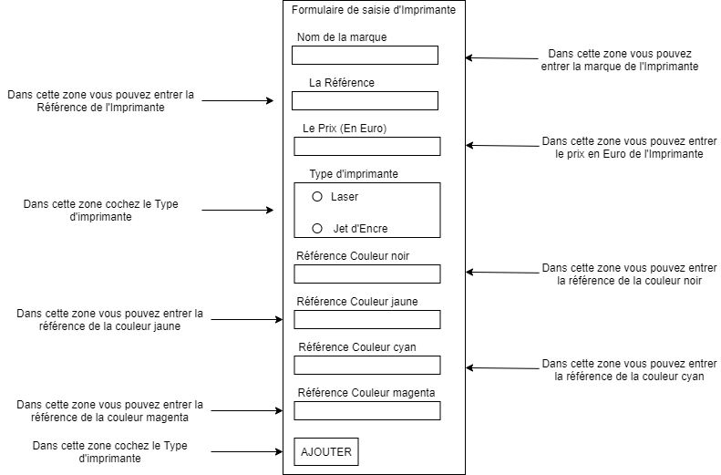

Maquette du formulaire de saisie de Consommable :
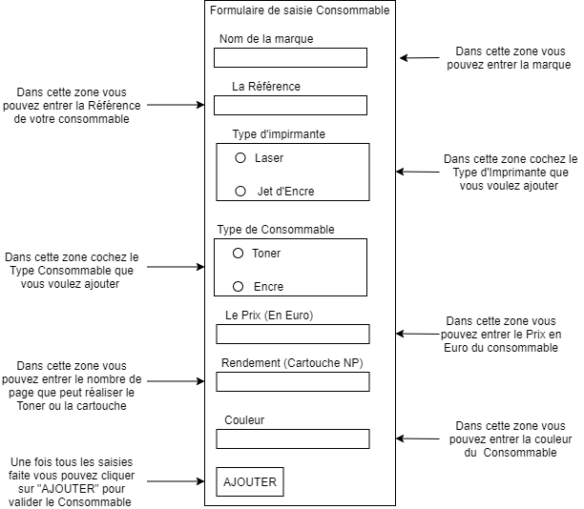

Mission 3 : Expression des besoins et conception d’un prototype

Introduction
Dans ce projet, j’ai dû répondre à plusieurs contraintes telles que la mise en place d'un système de sauvegarde, la création d'un système pour imprimer une feuille de demande de remboursement, ainsi que l'affichage des frais et la conception d'une interface.

Choix du langage
J’ai opté pour le langage de programmation Python, car je suis déjà familiarisé avec celui-ci, ayant réalisé des projets plus modestes comme une calculatrice. De plus, ce langage est à la fois simple et complet.

Système de sauvegarde
Pour débuter, j’ai mis en place un système de sauvegarde en enregistrant les données dans un fichier de tableur. Cette approche est très simple à utiliser et la plupart des ordinateurs disposent déjà d'un logiciel de tableur. J’ai choisi de sauvegarder plusieurs critères par frais, tels que la date, le montant, le remboursement et le type de frais. J’ai utilisé la bibliothèque openpyxl. Pour cela, j'ai utilisé la commande « pip install openpyxl » dans le terminal de VSCode.
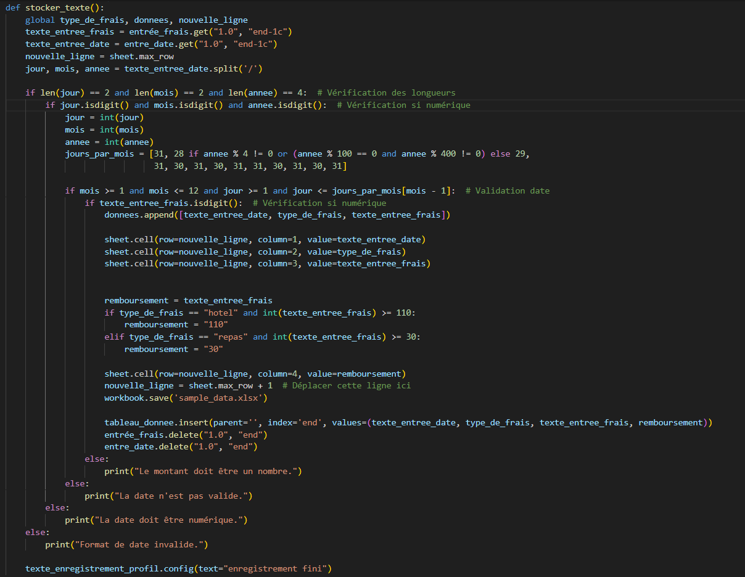
Et une seconde qui permet quant à elle d’enregistrer le profil de l’utilisateur nous avons aussi ajouter un système qui vérifie la saisie.

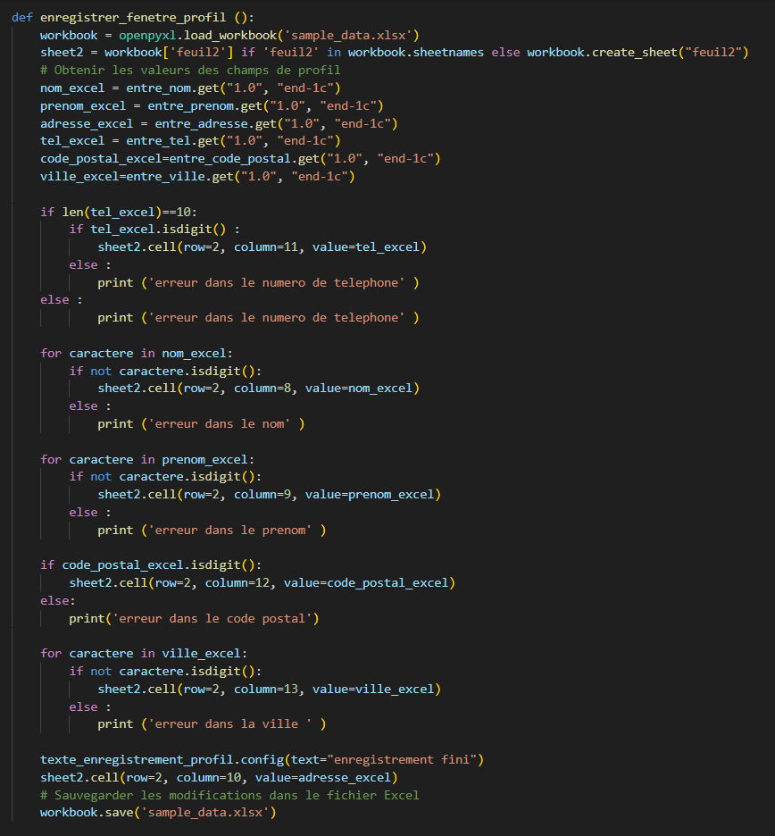

Interface

Création de la fenêtre principale
Ensuite, j'ai créé une interface en Python en utilisant la bibliothèque tkinter. Pour l'installer, j'ai suivi la même procédure que pour la bibliothèque précédente, en utilisant la commande « pip install tk ». Cette bibliothèque facilite la création d'interfaces en Python. J’ai commencé par créer la fenêtre principale, puis j’ai ajouté des boutons pour accéder à la fenêtre « ajout ». Ensuite, j'ai créé le bouton d'impression, suivi par les deux autres boutons : un pour supprimer et un pour ajouter les données personnelles nécessaires à l'impression.

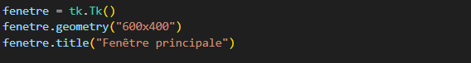 | Ces lignes de programme permettent de créer la fenêtre principale
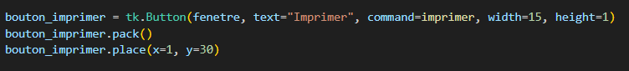 | Ici nous avons la création de tous les boutons de la fenêtre principale cela nous permet de les placer correctement sur la fenêtre.
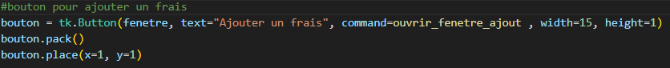

Création de la fenêtre « ajout »
La deuxième fenêtre créée est la fenêtre « ajout ». Elle permet, comme dans la maquette, d'ajouter les frais de déplacement. Pour cela, j'ai inclus des zones de texte où l'utilisateur peut saisir la date et le montant, ainsi qu'un menu déroulant pour sélectionner le type de frais. Après la création de cette fenêtre, j'ai ajouté des scripts pour vérifier la saisie et enregistrer les données dans le fichier prédéfini. La date doit être saisie sous la forme jj/mm/aaaa.

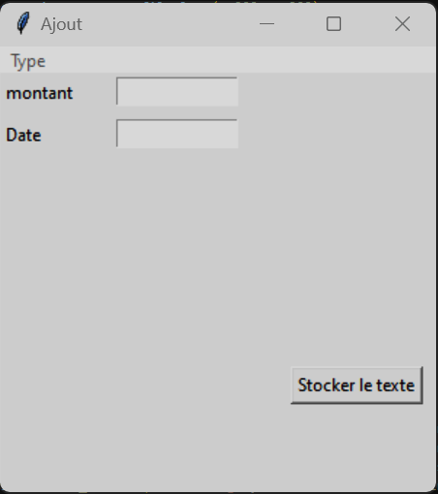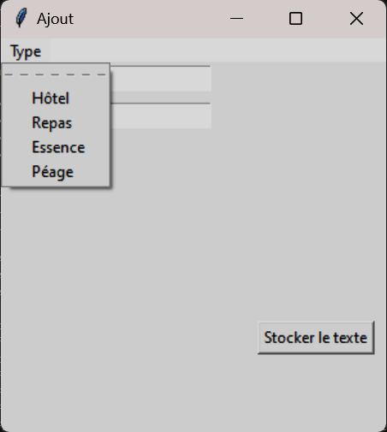

Création de la fenêtre « profil »
Afin de simplifier l'impression de la feuille de demande de remboursement en évitant de saisir à chaque fois son nom et prénom, j'ai ajouté la fenêtre « profil ». Celle-ci permet d'enregistrer les données de l'utilisateur pour remplir automatiquement la feuille de demande.
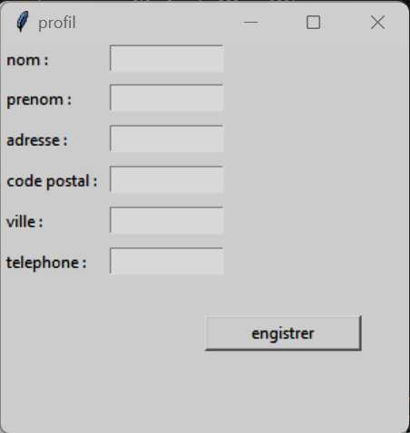

Boutons imprimer
Pour l'impression de la feuille, j'ai créé un script qui convertit le tableau du fichier de sauvegarde en un fichier de traitement de texte destiné à la feuille de demande de remboursement. De plus, il remplit automatiquement les champs tels que le nom, le prénom, le numéro de téléphone et l’adresse.

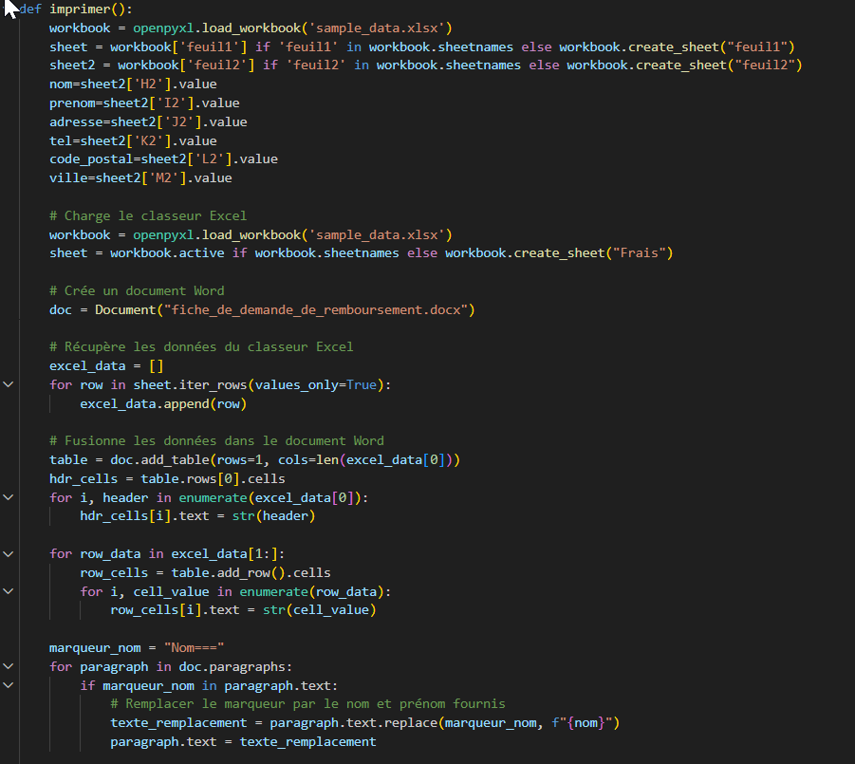
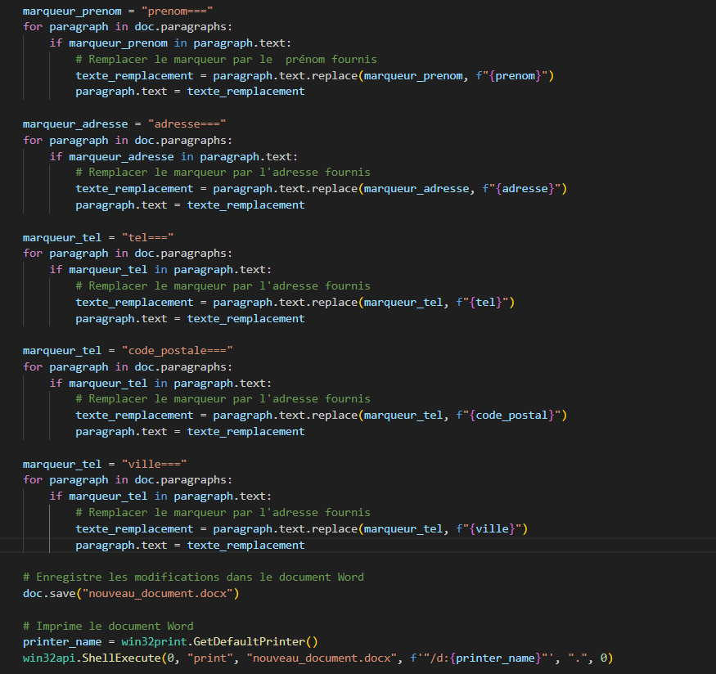

Bouton supprimer
Ce bouton permet d'effacer le frais le plus ancien à la fois du fichier sauvegardé et de l'affichage.
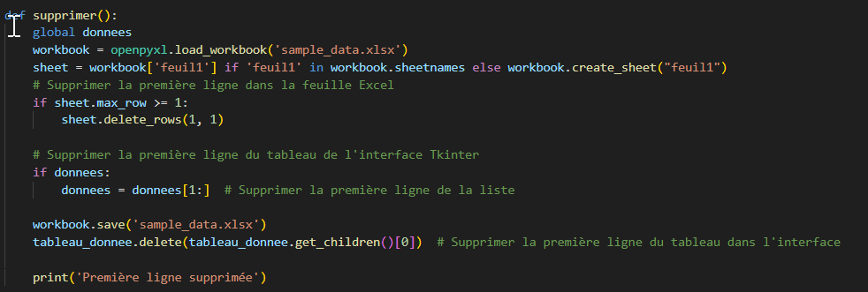

Affichage des frais
Pour l'affichage des frais dans le logiciel, j'ai créé un tableau à l'aide de la bibliothèque tkinter. J'y affiche toutes les données enregistrées par l'utilisateur dans la fenêtre « ajout », ainsi que le remboursement dû par l'entreprise. Pour afficher les données dans le tableau, j'ai écrit un script qui lit le fichier de sauvegarde et les enregistre dans une liste pour les afficher.
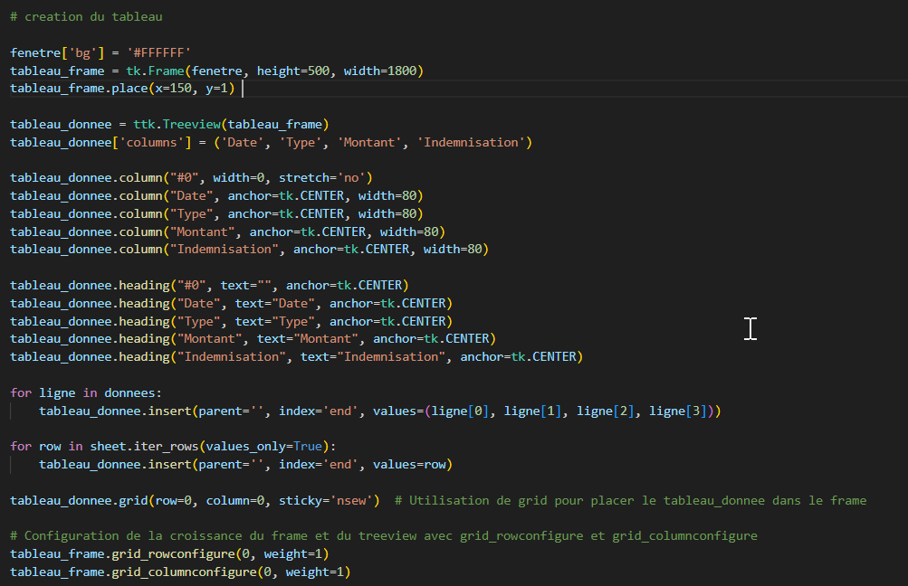

Conclusion
En conclusion, ce logiciel permet d'enregistrer les frais de déplacement des commerciaux tout en facilitant l'impression de la feuille de demande de remboursement, ce qui leur fait gagner du temps.

Mission 4 : La protection du système d’information de l’entreprise

Le PowerPoint
Nous avons eu besoin d’une présentation PowerPoint pour sensibiliser les employés aux risques en matière de sécurité informatique.

La présentation est composée de 8 diapositives : la diapositive de début avec le titre, en lequel la sécurité est importante, l’annonce du sommaire, les différents types d’attaques informatiques, de logiciels malveillants, en quoi elles peuvent impacter l’entreprise, les méthodes pour se protéger contre ces risques, ainsi qu’une diapositive finale qui remercie le public d’avoir été attentif.

Le texte de ces diapositives reprend ce qui est écrit dans la mission n°4, nous avons mis de la couleur sur les mots clés à retenir, et également des icônes, histoire d’occuper de la place vide.

Dans la diapositive qui explique en quoi la sécurité est importante, nous avons annoncé aux employés que cette présentation sert à les sensibiliser à propos de la sécurité en informatique en utilisant l’exemple d’une attaque de spam qui s’est produite au sein de l’entreprise, il faut leur rappeler que l’humain est le maillon faible dans la plupart des attaques.

Le sommaire reprend les titres des diapositives suivantes à l’exception de la charte informatique, qui n'est pas incluse dans la présentation.

Les différents types d’attaques informatiques sont sous forme de liste, où 1 élément sur 2 est de couleur plus sombre afin d’améliorer la lisibilité. La liste est sur 2 colonnes pour optimiser la place.

Les différents types de logiciels malveillants sont aussi sous forme de liste, cette diapositive reprend les définitions qui peuvent être retrouvées sur l’une des nombreuses leçons de Cisco.

La diapositive suivante explique pourquoi ces menaces peuvent concerner l’entreprise. Il est important de savoir que des entreprises de toute taille sont victimes de cyberattaques, il est aussi bien de savoir les intentions des pirates qui volent les données. La diapositive explique aussi que l’entreprise possède des informations sensibles et que les employés y ont accès, c’est pour cela qu’ils doivent être vigilants.

La diapositive qui parle des méthodes de protection afin de limiter les risques utilisant la même mise en page que celle qui définit les attaques informatiques, c’est-à-dire la même couleur de police, et une liste sur 2 colonnes, car elle apporte des astuces pour se protéger contre ces attaques. C’est une façon de se rappeler.

La dernière diapositive est une phrase qui remercie le public d’avoir été attentif, accompagné d’un arrière-plan.

La charte HTML

Introduction
Ce document, la charte informatique de "Vos Rêves", fixe les règles pour utiliser les ordinateurs et Internet au travail. Il dit aussi comment protéger les données et les appareils mobiles. Les employés doivent utiliser les courriels et respecter la vie privée. En cas de non-respect, des sanctions peuvent être prises. Ce document propose même une zone pour signer électroniquement et des boutons pour imprimer ou effacer cette signature. Son but : que tout le monde utilise l'informatique en toute sécurité et est de manière responsable !

Étape 1 : Rédaction des règles de la charte informatique

Analyse des besoins et objectifs :
Nous devons avoir une Compréhension des exigences de l'entreprise concernant l'utilisation des ressources informatiques par ses employés. Puis après ça nous allons commencer une première rédaction des règles.

Rédaction des règles :
Je fais des définitions précises des normes de sécurité, d'utilisation des équipements, de la gestion des données et des sanctions en cas de non-respect. Puis, après la création de ces règles je montre les la conception de celui-ci à mes collègues pour en valider la conformité.
Liens de la charte effectuer :
Chart Informatique.pdf

Étape 2 : Recherche et apprentissage du codage HTML, CSS

Exploration des langages :
Pour pouvoir commencer à coder, j’effectue des recherches approfondies sur les langages HTML est CSS pour acquérir une certaine compréhension des concepts de base.

Tutoriels et apprentissage interactif :
Je consulte des ressources en ligne, tutoriels interactifs et exercices pratiques pour acquérir une compréhension approfondie du codage HTML et CSS.

Sources :
https://jenseign.com/apprendre-html-css/documentation-theorie/les-bases/#:~:text=Pour%20%C3%A9crire%20en%20html%2C%20on,p%3E%20pour%20marquer%20la%20fin.

https://www.m2iformation.fr/actions-collectives-opco/atlas/

https://dyma.fr/html?campaignId=8191413042&device=c&utm_source=google&gad_source=1&gclid=CjwKCAiAx_GqBhBQEiwAlDNAZjQhNG2RCb9oI7lzyeNfgbI2oATmCqRMiSgCFP9feTyuvy8cOTQhhRoCa8AQAvD_BwE

https://developer.mozilla.org/fr/docs/Learn/Getting_started_with_the_web/CSS_basics

https://www.youtube.com/watch?v=u5W2NWItytc&list=PLrSOXFDHBtfE5tpw0bjMevWxMWXotiSdO&ab_channel=FormationVid%C3%A9o

Étape 3 : Transformation des règles de la charte en code HTML, CSS

Structuration en HTML :
Après avoir bien compris le concept de ce langage, je procède à la conversion des règles rédigées en balises HTML, j’attribue des éléments de structure pour représenter chaque section de la charte.

Stylisation avec CSS :
Après avoir procédé à la conversion nous application des styles CSS pour définir la présentation visuelle, y compris les couleurs, la typographie, les marges et le positionnement des éléments.
Copie d’écrans de la charte informatique transformer en code HTML, CSS :
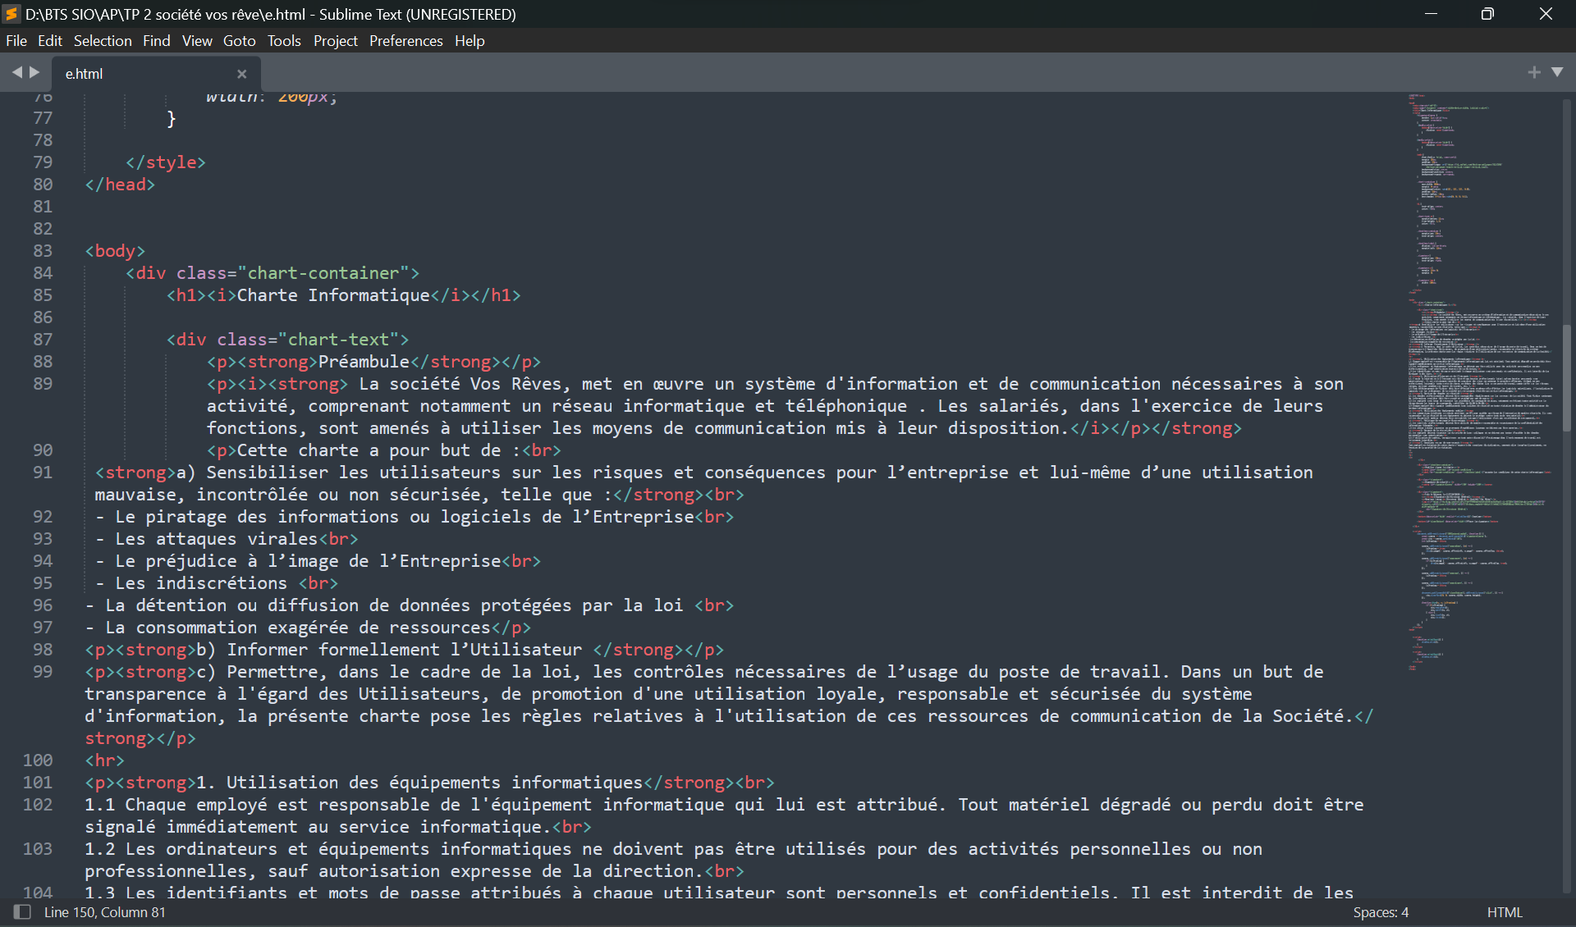

Étape 4 : Formation des différents boutons et zones de saisie

Intégration d'éléments interactifs :
Après avoir ajouté des codes CSS, j’ai ajouté de fonctionnalités interactives telles que les boutons pour imprimer la charte et effacé la signature, ainsi qu'une zone de saisie pour la signature électronique.

Utilisation de scripts :
Après avoir ajouté des fonctionnalités interactives, j’ai intégré des scripts en JavaScript pour permettre la capture et l'effacement de la signature via un canvas HTML.
Copie d’écrans du code des différents boutons et zones de saisie :
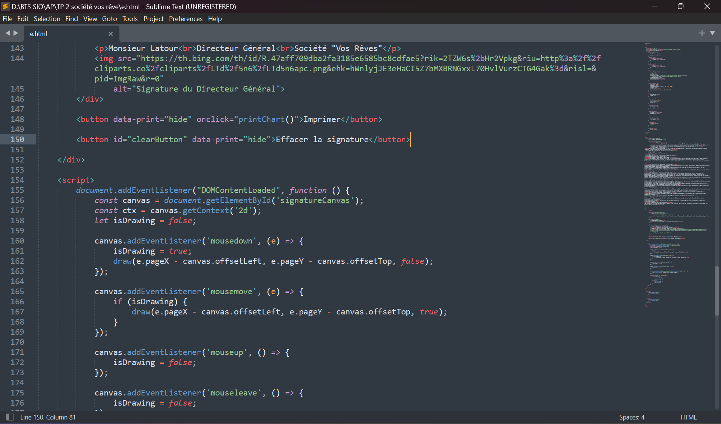
Rendue finale après la saisie du code :
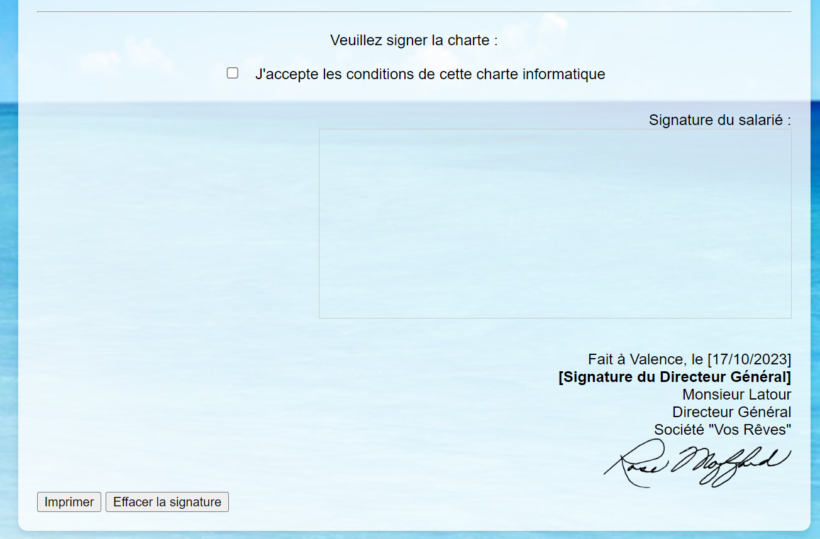

Étape 5 : Mise en page pour impression de la charte informatique

Adaptation pour l'impression :
Après avoir intégré des scripts, j’ai procédé à une révision de la mise en page pour m'assurer que la charte soit correctement affichée et imprimée, en tenant compte des paramètres d'impression tels que la taille de la page et les marges.

Optimisation pour la lisibilité :
Après avoir adapté m’a page pour l’impression, j’ai ajusté des styles CSS pour garantir une bonne lisibilité lors de l'impression sur papier.

Surpression des boutons inutiles lors de l’impression :
Après avoir procédé à mes ajustements j’ai adapté le code pour supprimer les images des différents boutons « imprimer » et « Effacer la signature » lors de l’impression pour avoir une impression plus propre.
Avant l’impression :
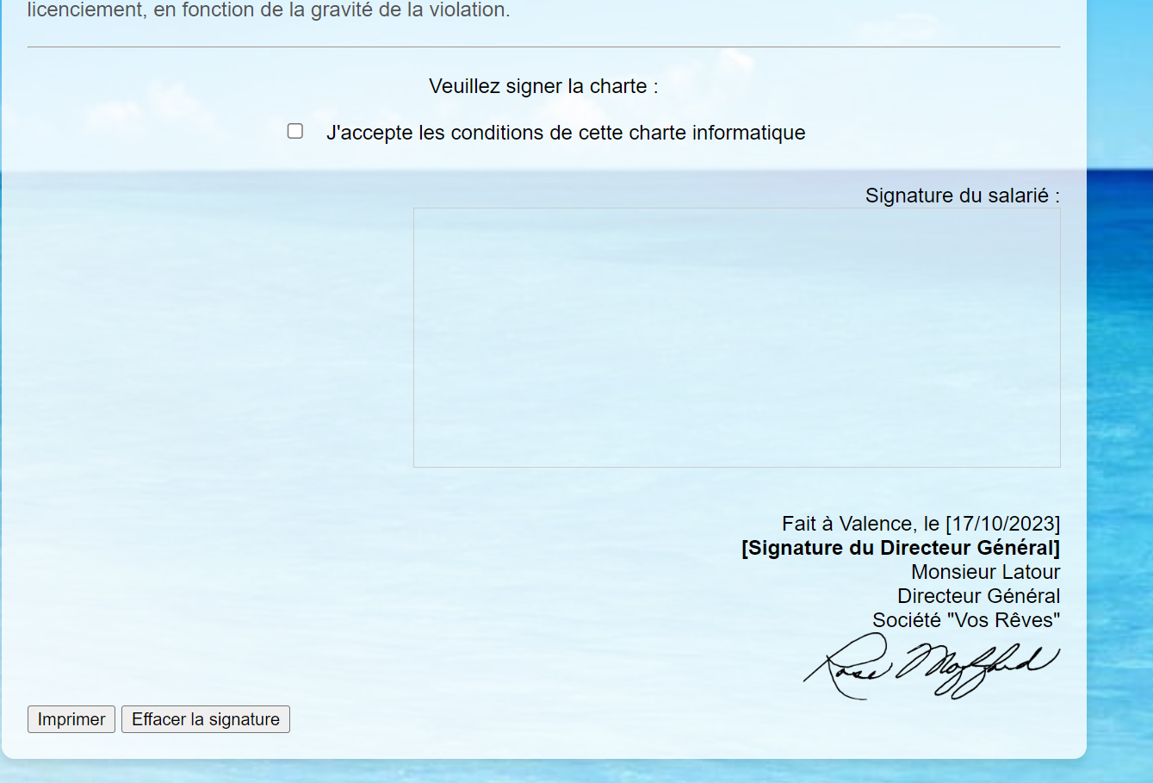
Après l’impression :
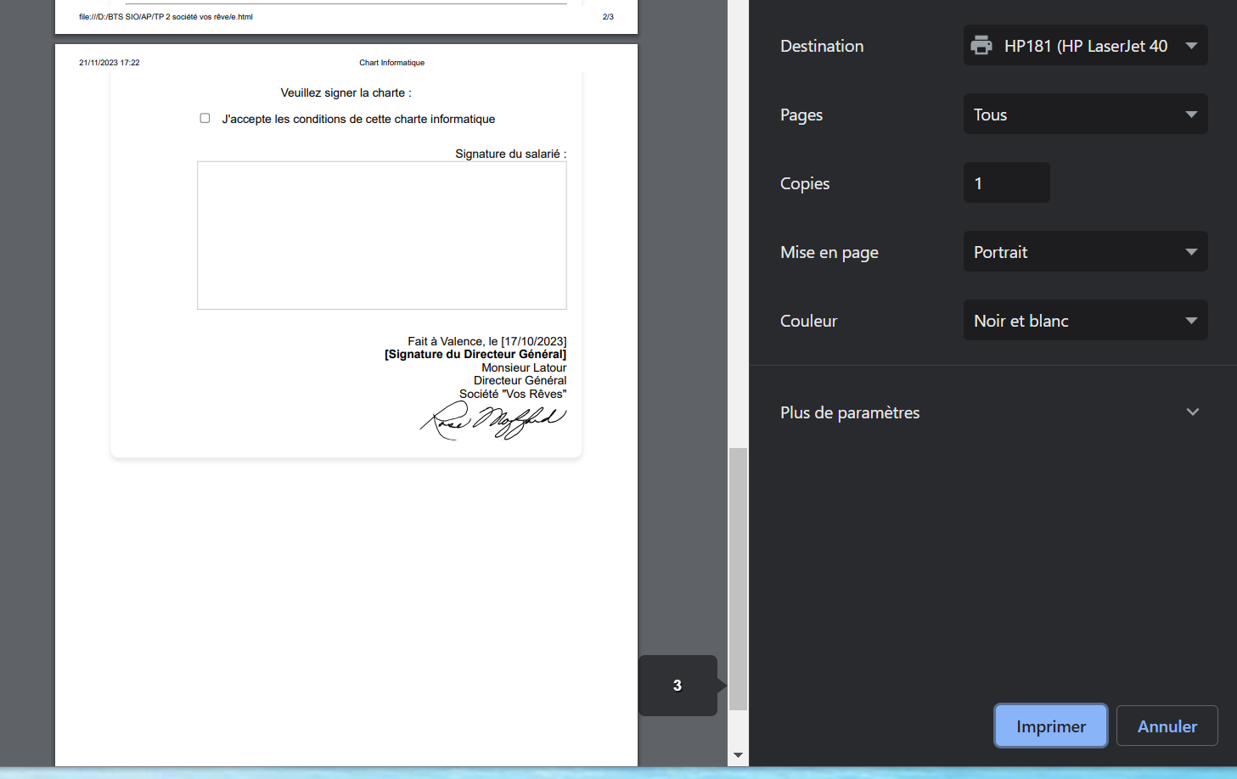

Étape 6 : Mise au propre

Optimisation du code :
Après avoir adapté l’affichage lors de l’impression, j’ai procédé à une révision du code pour supprimer les redondances, optimiser les performances et améliorer la structure du code HTML et CSS.

Nettoyage final :
Une fois l’optimisation du code fait, j’ai procédé à une élimination des éléments inutilisés, à une vérification de la cohérence globale et j’ai finalisé le travail pour assurer la qualité et la fonctionnalité de la charte informatique.

M’es facilité :

Le fait de commencer l’apprentissage d’un nouveau codage mon été très satisfaisant est facile à comprendre. J’ai pu découvrir énormément de choses comme le fait de pouvoir mettre en gras des éléments importants directement en langage HTML ou pouvoir changer la couleur ou la taille de la police en langage CSS directement dans mon code.

M’es difficulté :
L’or de la réalisation de ce travail je rencontrais plusieurs difficultés comme la « signature du salarier » ou « l’attribution de boutons « imprimer » ou « Supprimer la signature » découvrir c’est fonction et les attribuer dans ce travail mon été particulièrement difficile à comprendre est à mettre en place, particulièrement la signature le fait d’importer la classe canvas mon été d’une grande difficulté. Mais grâce à l’aide de m’es collègue et d’Internet j’ai pu les comprendre et les surmonter.

Conclusion :

La création de cette charte informatique a été intéressante, mais pas sans problèmes. En travaillant avec mes collègues et en utilisant des infos en ligne, j'ai pu réussir à surmonter les obstacles et à faire un bon document qui respecte les règles pour utiliser les ordinateurs en toute sécurité dans le cadre du travail.

Mission 5 : La mise en œuvre d’un outil de gestion de projet

Pour conclure, dans cette entreprise, différentes missions étaient à faire : rechercher des STA adaptées à mettre à disposition des nouveaux commerciaux itinérants, renouveler le parc d’imprimantes parce qu’elles sont vieillissantes, faire un prototype pour une application pour faire des fiches de remboursement, sensibiliser les employés à la protection des données de l’entreprise, mettre en œuvre un outil de gestion de projet.

Conclusion finale

Ce rapport final couvre cinq missions distinctes, de la recherche de solutions pour les nouveaux commerciaux à la protection des systèmes d'information. Chaque mission est bien détaillée, montrant une approche méthodique et compétente pour résoudre des défis technologiques variés. L'ensemble du travail témoigne d'une gestion proactive et stratégique des ressources informatiques de l'entreprise.

